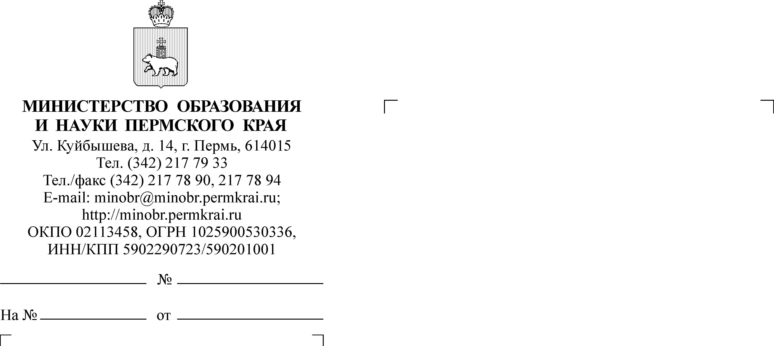

Руководителям органов управления образованием муниципальных и городских округов Пермского края

Руководителям образовательных организаций, подведомственных Министерству образования и науки Пермского края (по списку)

О проведении информационной кампании по регистрации в ЕСИА обучающихся в возрасте 10-17 лет

Уважаемые коллеги!

В целях реализации национальной цели «Цифровая трансформация государственного и муниципального управления, экономики и социальной сферы», определенной Указом Президента РФ от 07.05.2024 № 309 «О национальных целях развития Российской Федерации на период до 2030 года и на перспективу   
до 2036 года», Министерством образования и науки Пермского края совместно с Министерством информационного развития и связи Пермского края ведется работа по повышению показателя цифровой зрелости отрасли образования, которая включает в себя в том числе повышение качества данных об обучающихся начального общего, основного общего, среднего общего образования и среднего профессионального образования, выгружаемых на витрины данных сведений в сфере образования.

В рамках проводимой работы направляем информационные материалы для **организации информационной кампании** по регистрации детей   
10-17 лет и родителей в Единой системе идентификации и аутентификации   
(далее соответственно – информационная кампания, ЕСИА) через портал Госуслуг и прикреплению учетных записей ЕСИА несовершеннолетних к учетным записям ЕСИА родителей.

В настоящее время в регионе только 38 % школьников в возрасте   
от 10 до 17 лет имеют учетные записи в ЕСИА, прикрепленные к учетным записям родителей. **Плановый показатель – 50 %.**

Проведение информационной кампании среди родителей и обучающихся   
10-17 лет направлено на увеличение доли детских учетных записей в ЕСИА,   
что позволит большему количеству школьников использовать возможности, предоставляемые в рамках культурных и образовательных проектов, а также получить доступ к государственным информационным системам в сфере образования, а прикрепление детских учетных записей к учетным записям родителей позволит родителям осуществлять контроль за образованием детей   
в том числе с использованием дополнительных возможностей федеральной информационной системы ФГИС «Моя школа», раздела «Портфолио» портала Госуслуг. Кроме того, необходимо обращать внимание родителей на тот факт, что прикрепление учетной записи ребенка повышает уровень безопасности, а именно: если учетная запись ребенка привязана к учетной записи родителя, ребенок не сможет: удалить ее (ограничение действует до 18 лет), изменить в своем профиле телефон, почту и пароль (до 14 лет), это сможет сделать только родитель из своего личного кабинета.

Алгоритм создания и привязки учетной записи для детей младше и старше   
14 лет представлен в приложениях 1 и 2 к настоящему письму.

Обращаем внимание, что регистрация обучающихся в ЕСИА открывает доступ:

* к электронному журналу и дневнику ЭПОС;
* образовательной платформе «Моя школа» (включая библиотеку, сервис самоподготовки, возможность просмотра электронного дневника);
* мобильному приложению «Госуслуги. Моя школа» (в настоящее время приложение работает в тестовом режиме, полная информация будет доступна позже);
* сервису «Школьное портфолио» на сайте Госуслуг для отслеживания учебных достижений;

С 14 лет у обучающихся, зарегистрированных в ЕСИА, появляются дополнительные возможности:

* запись на тестирование по выполнению нормативов Всероссийского физкультурно-спортивного комплекса «Готов к труду и обороне» (ГТО);
* запись на обучение в организации дополнительного образования;
* получение информации о результатах единого государственного экзамена;
* дистанционная подача заявления в вуз или колледж;
* участие в образовательных и культурных проектах:

«Навигатор возможностей» - сервис с бесплатными мероприятиями для молодых людей от 14 до 35 лет (лекции и тренинги, профессиональные форумы и конференции, стажировки в крупных компаниях, туристические экскурсии и экспедиции, конкурсы молодежных проектов, волонтерские проекты и акции);

«Код будущего» - бесплатные курсы по программированию для учащихся   
8-11 классов;

«Пушкинская карта» - проект культурного просвещения молодежи   
от 14 до 22 лет. Владелец карты может купить билеты в художественную галерею, музей, филармонию, кинотеатр и т. д. В 2025 году номинал карты составляет   
5 тыс. рублей.

Организация информационной кампании включает в себя:

1) размещение информационных материалов на сайтах образовательных организаций, информационных стендах, интерактивных панелях внутри образовательных организаций, распространение информационных материалов в родительских и учебных чатах в ИКОП «Сферум»;

2) проведение в образовательных организациях родительских собраний и классных часов по материалам, размещенным на портале ЭПОС:

https://epos.permkrai.ru/wp-content/uploads/2024/09/proekt-roditelskogo-sobraniya-ed-eposshkola-24-09-2024.pdf;

https://epos.permkrai.ru/wp-content/uploads/2024/09/proekt-klassnogo-chasa-ed-eposshkola-24-09-2024_2.pdf, а также направленным настоящим письмом.

Возможно использование проморолика от Минцифры России о портале Госуслуг, доступного по ссылке <https://t.me/digital59/2568>, и иных официальных материалов Минцифры России.

Проведение информационной кампании рекомендуется в срок до 31 марта текущего года. Далее среди параллелей 2-х и 8-х классов – ежегодно.

Обращаем внимание, что мониторинг доли детских учетных записей в ЕСИА, прикрепленных к учетным записям родителей, ведется в постоянном режиме.

|  |  |  |
| --- | --- | --- |
| Приложение: | 1. | Брошюра «Учетная запись ребенка на Госуслугах»  на 2 л. в 1 экз.; |
|  | 2. | Брошюра «Памятка для родителей» на 2 л. в 1 экз.; |
|  | 3. | Проект классного часа по теме: «Электронный дневник (ЭД) ЭПОС. Школа для учащегося. Успешность входа учащегося в ЭД» на 8 л. в 1 экз.; |
|  | 4. | Проект родительского собрания по теме: «Электронный дневник ЭПОС. Школа. Успешный вход обучающегося в электронный дневник»  на 10 л. в 1 экз.; |
|  | 5. | Брошюра «Школьное портфолио» на 8 л. в 1 экз.; |
|  | 6.  7. | Брошюра «Пушкинская карта» на 10 л. в 1 экз.;  Брошюра по входу ученика в мобильное приложение «Госуслуги Моя школа» на 1 л. в 1 экз. |

Заместитель министра Н.Е. Зверева

Денисова Ирина Валерьевна

+7 (342) 217 79 59